目標：2020年  『生物多様性の府民認知度を70%以上にする』  『生物多様性の損失を止める行動を拡大する』  活動する府民の割合を倍増する。（6.0%⇒12.0%）  保安林や鳥獣保護区等の生物多様性保全に資する  地域指定を新たに2,000ha拡大する。  （81,970ha⇒83,970ha（目標）） | 現状 ＜府内における状況 2019年度＞  生物多様性の府民認知度（内容まで知っている人の割合）17.5％ (2008年大阪府府民アンケート16.9%）  活動する府民の割合 2.4％  生物多様性保全に資する地域指定の状況 84,022ha  ※おおさかQネット「新環境総合計画」に関するアンケート「生物多様性認知度」（実施期間：令和元年8月2日～8月5日）  （参考１）生物多様性という言葉の認知度は約30％です。  （参考２）上記の認知度の回答に関わらず、下記の生物多様性に関わる項目のいずれかについての認知度は約６7％です。  １. 生きものはそれぞれの豊かな個性とつながりにより、支え合って生きていること  ２. 私たちの生活は、生物多様性によってもたらされる生きものの恵みによって成り立っていること  ３. 人々の暮らしや関わりにより維持されている里地里山が生物多様性上大切であること  ４. 世界の森林やサンゴ礁が、年々減少していること  ５. 希少な動植物について、国や自治体がレッドデータブックやレッドリストを作成していること  ６. 外来生物が日本の在来種の生息環境を脅かし、生態系への悪影響や農作物への被害などの問題を引き起こしていること  ７. 国際的に生物多様性条約が定められていること | 表：生物多様性保全に資する地域指定の状況  2019年  鳥獣保護区 12,914ha  保安林 17,359ha  府立自然公園 3,541ha  国定公園 16,498ha  近郊緑地保全区域 33,580ha  自然環境保全地域 38ha  緑地環境保全地域 37ha  特別緑地保全地区 18ha  自然海浜保全地区 22ha  国・府指定天然記念物 15ha  合計 84,022ha
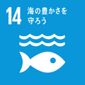
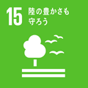
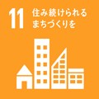
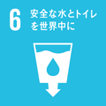
資料３－２
重点的な点検評価「全てのいのちが共生する社会の構築」に向けた取組の報告（生物多様性）
積水ハウス新里山ビオトープ
今後の取組み
「おおさか生物多様性施設連絡会」や「おおさか生物多様性パートナー協定企業」等と連携し、府内の各施設の特徴も活かしながら、各団体や企業が取り組む生物多様性保全への支援を推進するとともに、府ホームページやツイッターなどのSNSによる情報発信の継続により、生物多様性の普及啓発の促進を図っていく。
イノシシの捕獲
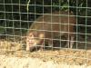

○地域指定の推進
生物多様性保全に資する保安林等の地域指定を推進

◆生息環境の再生・創造

○共生の森づくり
堺第７－３区産業廃棄物処分場の一部の「共生の森（約100ha）」
においてNPO等多様な主体との連携による森づくり活動や自然環境
学習等を実施。

○農空間保全地域制度の推進
農を活かした地域協働活動の推進により、生物多様性の保全を含む農空間の多面的機能を
保全・活用を推進。

○シカ、イノシシの第二種鳥獣管理計画 の推進
シカ第二種鳥獣管理計画（第4期）及びイノシシ第二種鳥獣管理計画計画（第3期）に
基づく捕獲による頭数管理を実施。

企業による森づくり活動の様子
（アドプトフォレスト）
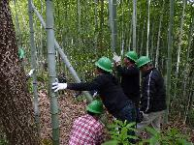
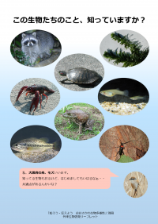
大阪自然史フェスティバル
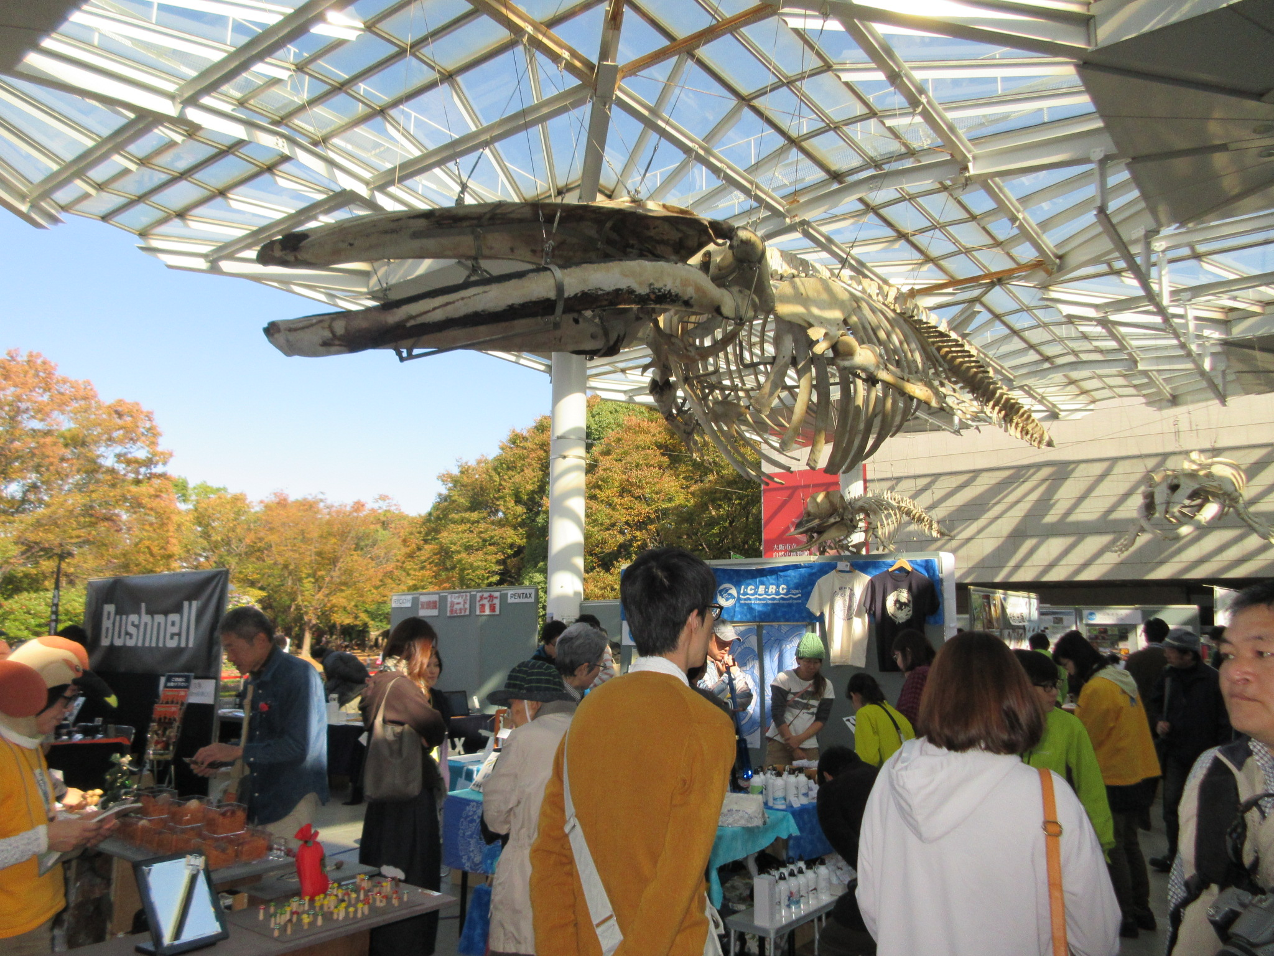
主な施策の内容及び取組状況
◆生物多様性の社会への浸透
○団体との連携
府内の博物館や水族館等の施設（令和2年3月末現在53施設）と連携
し平成28年度に設立した「おおさか生物多様性施設連絡会」において
生物多様性を普及啓発するためのタペストリーの作成をはじめ、
ワークショップなどを実施。
○アドプトフォレスト制度
企業やNPO法人等の参画により、放置された人工林等を
整備。４０社・団体が実施（令和2年3月末現在）

◆生息環境の保全
○生物多様性保全に関するパンフレットの作成・配布
生物多様性の理解の輪を広げ、府民や事業者に日常生活の中での生物多様性
への配慮行動を促進するため、学校や企業担当者向けのパンフレット「知ろう・
伝えようおおさかの生物多様性（平成31年3月改訂）」や府民向けリーフレット
「この生物たちのこと、知っていますか（平成31年3月発行）」等の作成、配布。

○企業との連携
企業と大学、研究機関、行政が「おおさか生物多様性パートナー協定」を締結し、企業の
事業敷地内等での生物多様性保全の取り組みを支援するとともに、企業
が地域等と協働した生物多様性の保全に資する活動等を促進。
※協定締結企業5社
・パナソニック株式会社ライフソリューションズ社
・パナソニックホームズ株式会社、・南海電気鉄道株式会社
・積水ハウス株式会社、・株式会社 小松製作所 大阪工場

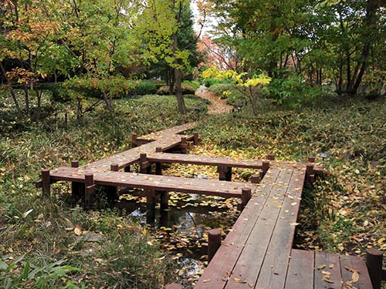
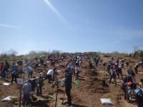
共生の森づくり
啓発用リーフレット

